Opsætning af kontrolpanel & tid/mål tavlen til fodbold.
1: Sæt dommerbordet op, og slut kontrolpanellet til et strømstik. Ved at slutte strøm til kontrolpanellet opnår man automatisk forbindelse til tid/mål tavlen på endevæggen.
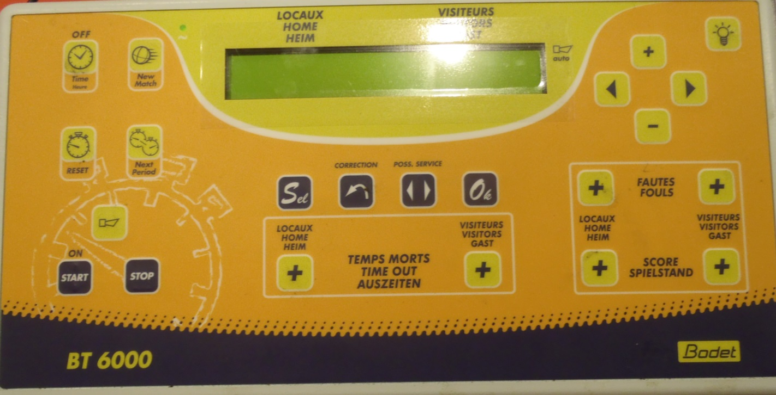
2: Tryk på ”Start/On”. Vent cirka 10 sekunder, så er systemet klar.
3: Vælg sportsgren ved tryk på en af pil tasterne, indtil der står ”FUTSAL Fodbold”. Herefter ”OK”
4: Vælg længde af kampen. Dette gøres igen ved at anvende pil tasterne. Der kan lægges to forprogrammerede kamplængder ind i systemet. Vælg den ønskede kamplængde ved tryk på ”OK”.
Hvis den ønskede kamplængde ikke er en af de to forprogrammerede, så gå til punkt 14, hvor ændring af kamplængden beskrives.
5: Herefter er det muligt at skrive navn på hjemmehold og udehold, men spring dette over, da det er meget besværligt. Der er to forprogrammerede navne på hold (Tjæreborg & Gæster). Disse kan man komme frem til ved tryk på pil tasterne. Ønsker man ikke nogen navne, skal man trykke ”OK”, ved forprogrammering nummer 2 og nummer 30, hvorved at der ikke står nogen navne på tidstager tavlen på væggen.
6: Du er nu klar til at sætte kampen i gang, med den valgte kamplængde.

Gennemførelse af kamp.
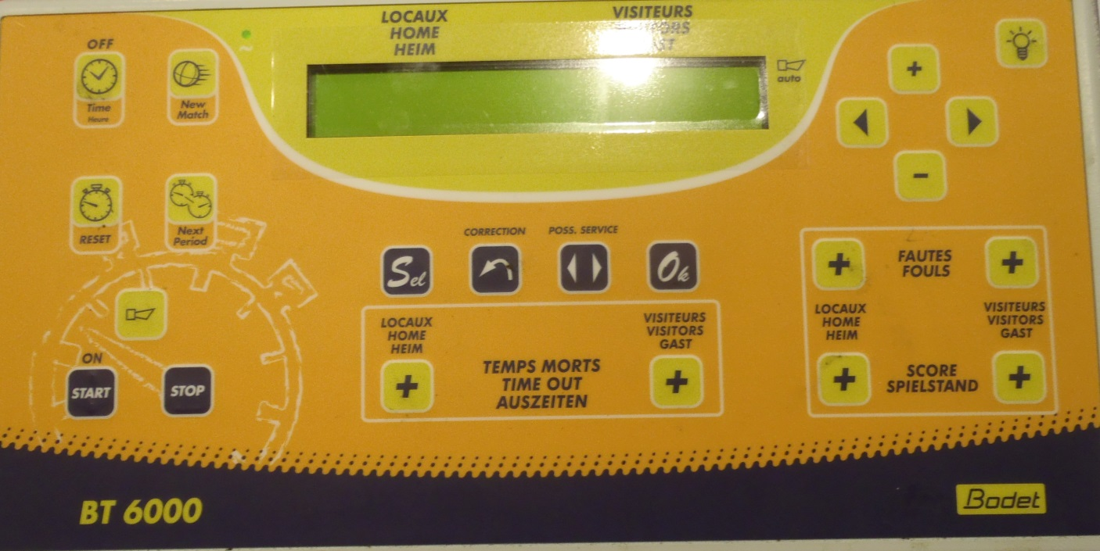
BRUGES IKKE
BRUGES IKKE
7: Start tiden/kampen ved tryk på ”Start” Skal tiden stoppes, f.eks. på grund af en skade, trykkes der på ”Stop”. Kampen genoptages ved endnu et tryk på ”Start”.
8: Når et hold scorer et måltrykkes der på ”+” ud for det pågældende hold. Hjemmeholdet (Home) står til venstre på tid/mål tavlen og gæsterne (Visitors) står til højre.
9: Kommer man ved en fejl til at give det forkerte hold et mål, kan det rettes på følgende måde:
- Tryk på ”Correction”
- Tryk på ”+” på det hold der har fået et mål for meget. (Der trækkes et mål fra)
- Tryk på ”Correction”.
- Tryk på ”+” på det hold der egentlig skulle have målet. (Der lægges et mål til)
10: Når kampen er slut (tiden er løbet ud), vil hornet i tidstager tavlen automatisk lyde i 5 sekunder.
11: Noter resultatet af kampen på de udleverede papirer, og klargør til ny kamp.
Klargøring til ny kamp.
12: Hold ”New match” ned i minimum 6 sekunder.
13: Gå igennem punkt 3 – 5 fra side 1, og du er klar igen.

Øvrige funktioner.
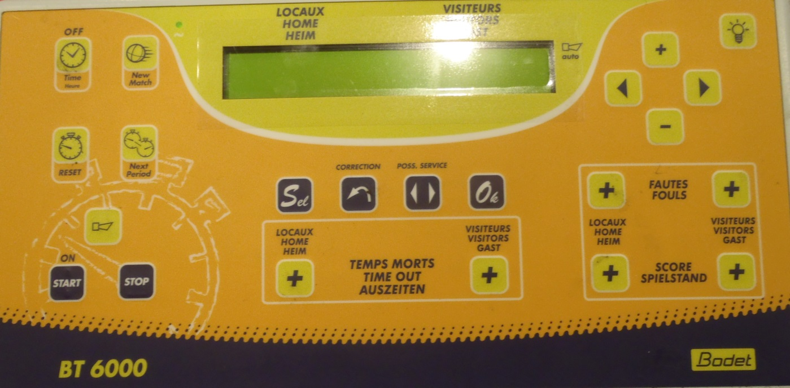
14: Ændring af kamplængden: Ønsker man en anden kamplængde end dem der er forprogrammeret, skal man når man er i punkt 4 trykke på ”Sel” og holde den nede i minimum 6 sekunder. Herefter kan man ændre kamplængden ved tryk på enten ”+” eller ”-”. Bekræft valget af tid ved tryk på ”OK”. Fortsæt med punkt 5, o.s.v.
Den tid man har valgt, vil nu også være der næste gang systemet startes.
15: Tillæg eller fratræk af tid: Dette kan kun gøres, når tiden er stoppet. Tryk på ”Correction” efterfulgt af tryk på enten ”+” eller ”-”, alt efter hvad man ønsker. Afslut ved at trykke på ”Correction igen. Tiden kan nu startes igen.
16: Sluk for kontrolpanellet ved at holde ”OFF” knappen nede, indtil systemet slukker (Cirka 6 sekunder).
Et par små fif til sidst.
Kom minimum 30 minutter før kampene første gang du skal anvende systemet, og gå igennem opsætningen et par gange. Herefter er det ganske let. Skal der overdrages til en anden i løbet af turneringen, så gennemfør en sidemandsoplæring over en kamp eller to.
Har man rodet sig ud i noget, som man ikke mener at man kan finde ud af, så brug punkt 16, og start forfra.

God fornøjelse

